资产盘盈入账操作流程

1、第一步：新增登记盘盈资产信息。在“资产清查”---“开始清查”菜单，“新增盘盈资产”---“登记盘盈资产” （图1）
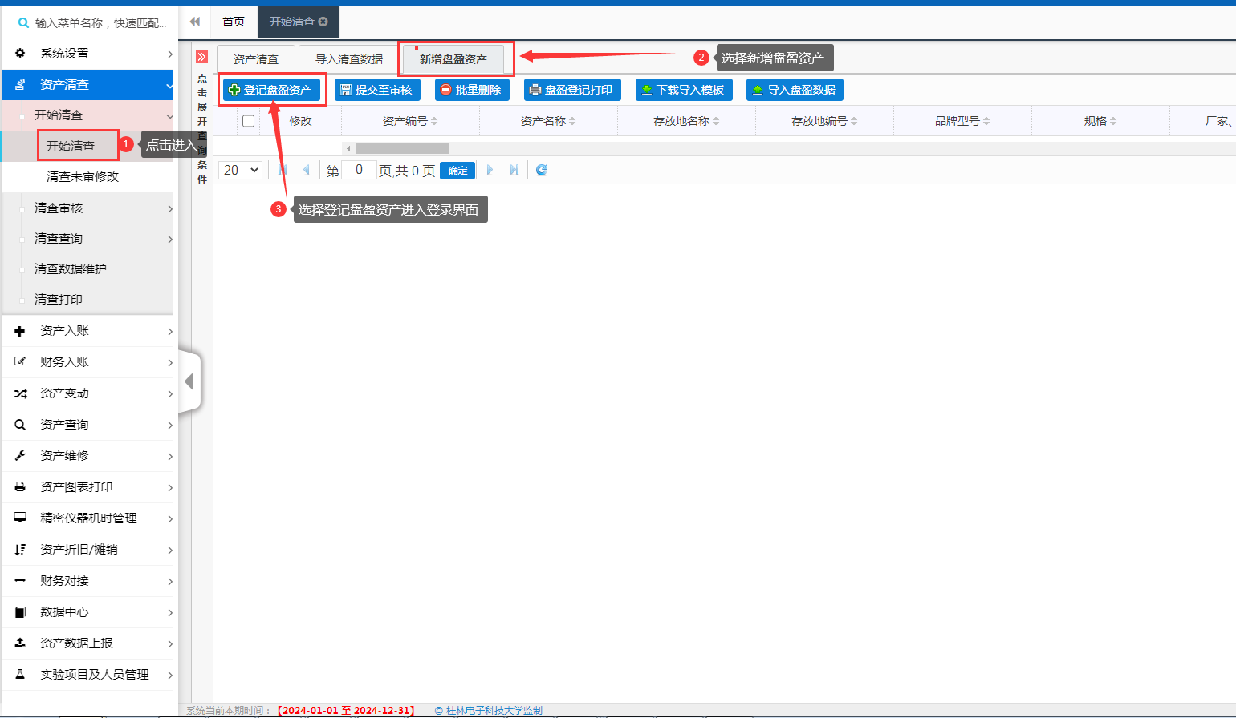
图1
根据资产类型选择不同的资产登记界面（图2）
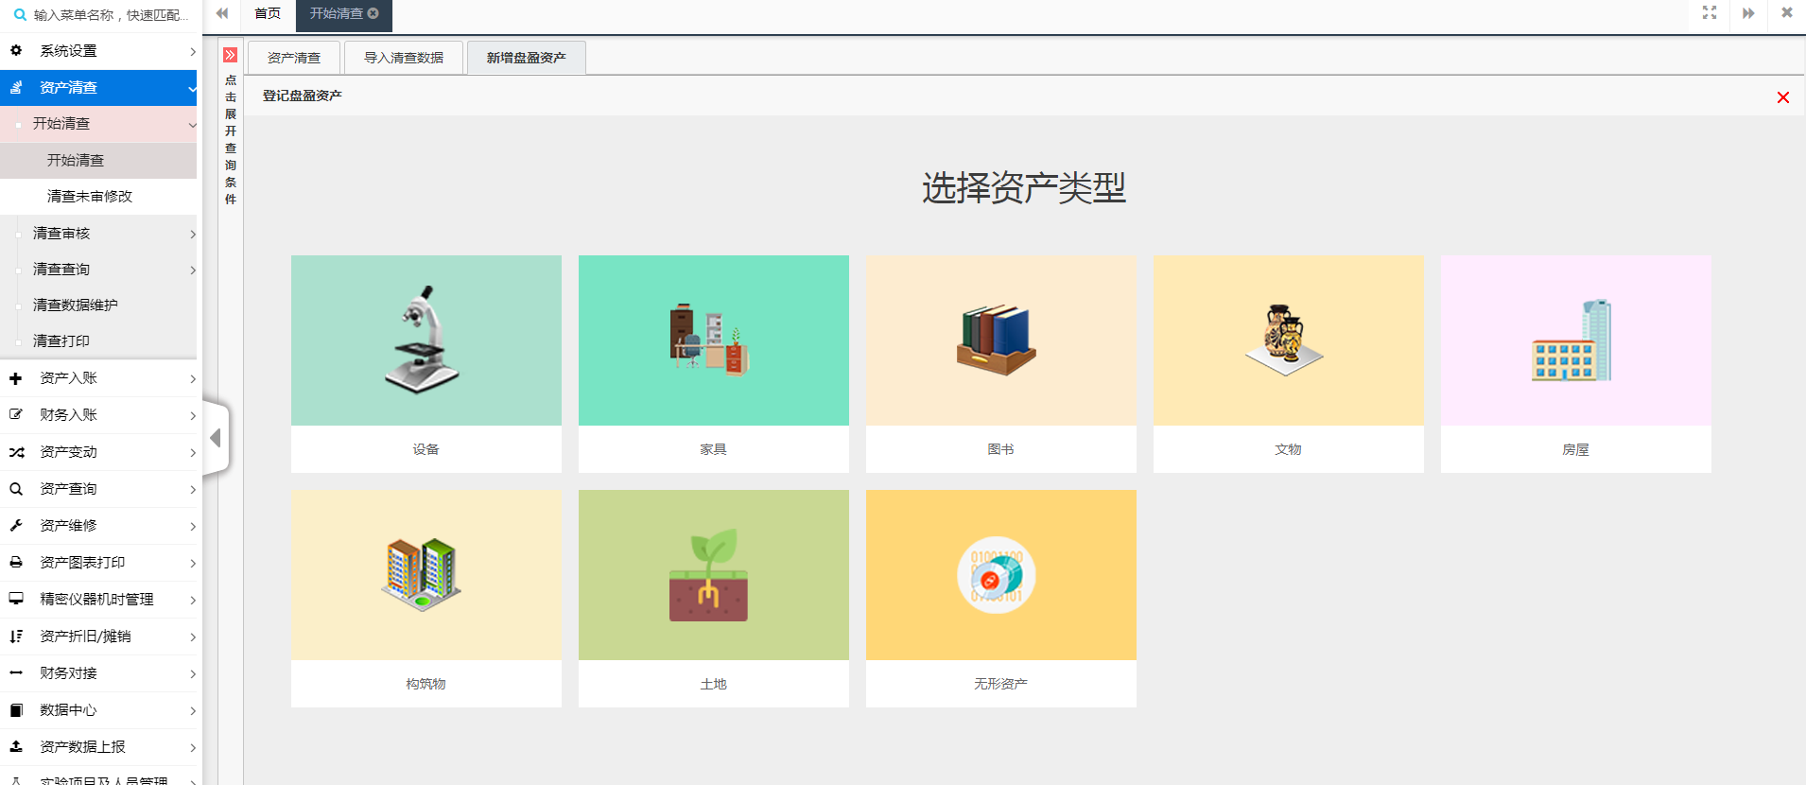
图2

登记跟资产登记界面是一样的，红色为必填，因是盘盈资产，必填字段相对资产登记较少，根据资产情况填写完善信息，填好点击保存。（图3）
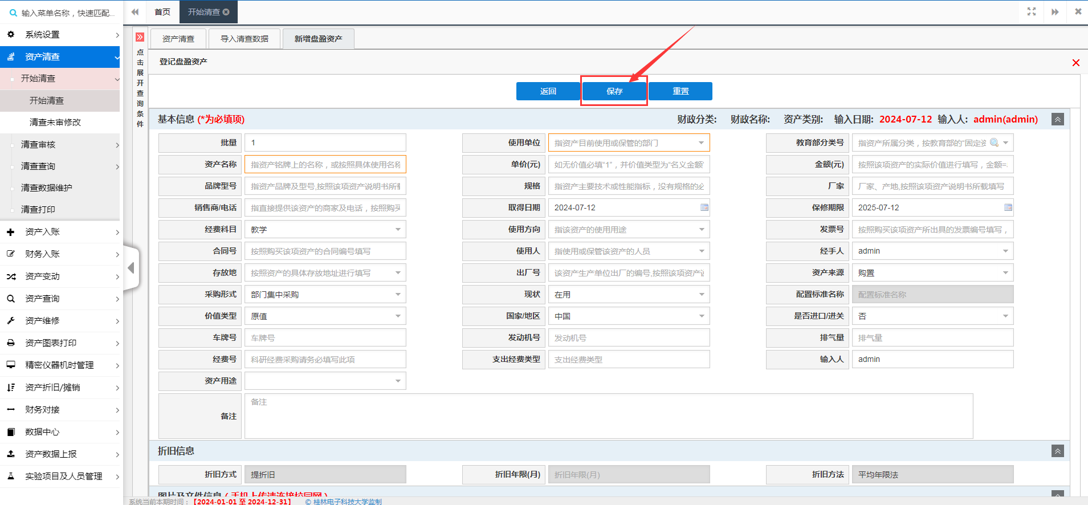
图3
2、第二步：提交盘盈资产信息。填写信息，回到“新增盘盈资产”界面，勾选盘盈信息，点击提交至审核，提交至部门管理员初审（图4）。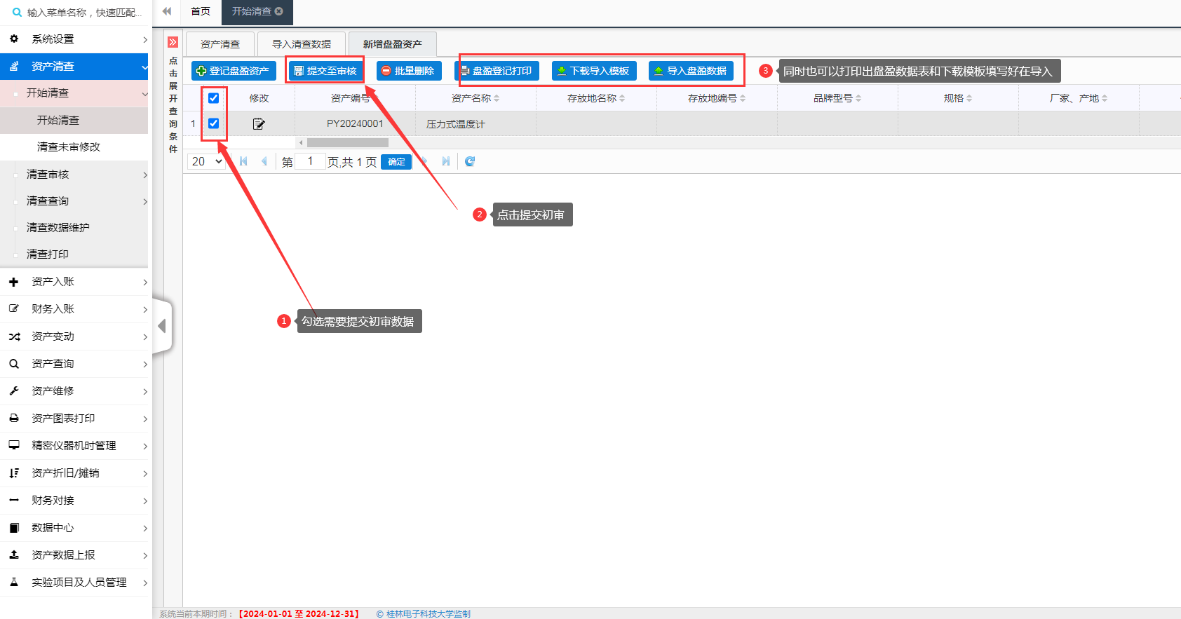
图4
3、第三部：部门管理员对提交初审的盘盈资产进行审核。在“资产清查”---“清查审核”---“盘盈初审”菜单，选中盘盈资产提交审核（图5）。初审后数据会提交至国资处终审。如发现数据有误，可以点击“驳回”至录入人处进行修改，也可以在审核界面自行修改。
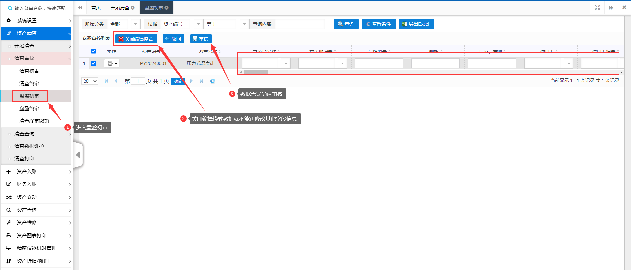
图5

